Что такое аукционный лист и как его правильно читать?
Аукционный лист - это бумага, которую заполняют осматривающие автомобиль перед выставлением на торги аукционные эксперты. В ней детально описывается состояние машины, ее комплектация и все опции; также указываются все дефекты, вплоть до самых мелких, и выставляется аукционная оценка. Аукционный лист выглядит обычно так:
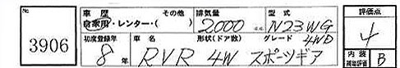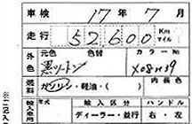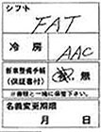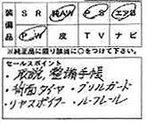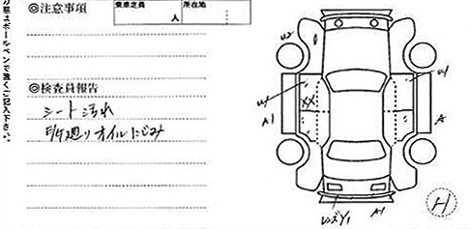
Чтобы расшифровать каждую графу аукционного листа, разобъем его на несколько частей. Для того чтобы узнать значение графы в той или иной части листа, щелкните по ней мышкой.
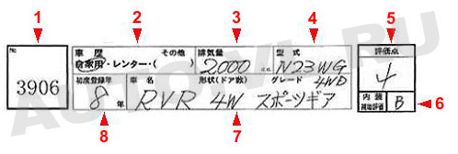
1 – номер лота.
2 – история автомобиля: автомобиль принадлежал частному лицу, арендовался или же был какой-то другой вариант. Эти три варианта разделены точками посередине строки; в нашем примере обведены иероглифы, говорящие о том, что машина использовалась частным лицом (таких автомобилей большинство).
3 – объем двигателя; указывается в кубических сантиметрах.
4 – марка кузова.
5 – аукционная оценка. Более подробно можно прочесть на странице с описанием аукционных оценок.
6 – оценка салона. На большинстве японских аукционов внешнее состояние и состояние салона оцениваются отдельно друг от друга. Если в аукционной оценке используются в основном цифры, то в оценке салона используются латинские буквы от A до D. При этом они означают следующее:
A - безукоризненное состояние
B - несущественнные загрязнения
C - несущественные загрязнения и незначительное количество пятен и следов от сигарет
D - салон грязный, пятен и следов от сигарет довольно много.
7 – слева направо пишутся: название модели (в нашем случае это RVR), тип кузова (точнее, количество дверей у кузова, в нашем примере их 4), название модификации (здесь катаканой написано Sports Gear).
8 – год первой регистрации автомобиля по япоскому летоисчислению.
Для перевода в более понятную нам систему летоисчисления нужно прибавить японский год к 1988-ми.
В нашем примере автомобиль выпущен в 8-ом году по календарю Японии, что соответствует 1996-му году.
Год первой регистрации – не всегда фактический год выпуска машины, т.е. если машина была впервые зарегистрирована в 1996 году, фактическим годом выпуска может оказаться 1995 и т.д. На сайте Drom.ru вы можете определить точную дату выпуска авто по номеру кузова.

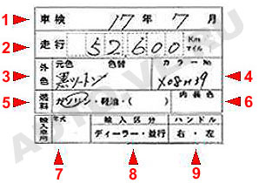
1 – срок действия сякэна, то есть дата, до которой он действителен. Указывается в формате год / месяц. В нашем листе сякэн действителен до июля 2005 года (17 год, 7 месяц).
2 – пробег. Пробег может указываться в километрах или в милях. В этом случае в правой части графы обводится либо Km (километры), либо «мили» (слово, написанное катаканой ниже Km). Если в правой части графы стоит вопросительный знак, значит, пробег вызывает у осмотрщика сомнение. Такое обычно бывает, если у автомобиля отсутствует сервисная книжка.
3 – цвет автомобиля (пишется иероглифами или каной). Если автомобиль был перекрашен, то после стрелочки пишется новый цвет.
4 – код цвета автомобиля.
5 – тип топлива (слева направо через точку: бензин, дизель, другое). В нашем листе отмечено слово «бензин».
6 – цвет салона автомобиля.
7 – срок эксплуатации автомобиля.
8 – графа автодилеров. Если здесь есть пометки, значит, машина была куплена через дилерскую сеть.
9 – расположение руля. Первый иероглиф означает, что руль находится справа, второй - слева.

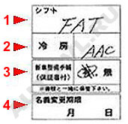
1 – тип трансмиссии. В данном случае это автоматическая коробка передач с рычагом переключения, расположенным в полу. Более подробную расшифровку обозначений трансмиссий можно на странице с описанием параметров в аукционной статистике.
2 – кондиционер. Аббревиатурой AC обозначается простой кондиционер, AAC - автоматический кондиционер, или, как его еще называют, климат-контроль.
3 – наличие либо отсутствие сервисной книжки. Если обведен иероглиф слева, она есть, если иероглиф справа - ее, соответственно, нет. При отсутствии сервисной книжки ставится под сомнение достоверность пробега машины (см. выше). В данном листе сервисная книжка есть.
4 – срок действия аукционного листа (месяц / день).

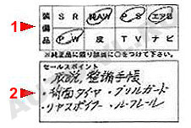
1 – дополнительное оборудование автомобиля. Аббревиатуры и иероглифы, которые мы здесь видим, расшифровываются так (слева направо, сверху вниз):
SR - люк
AW - литые колесные диски
PS - гидроусилитель руля
Написанное катаканой слово, означающее подушку безопасности
PW - электрические стеклоподъемники
Иероглиф, означающий кожаные сиденья
TV - телевизор
Написанное катаканой слово, означающее систему навигации.
Присутствующие в автомобиле пункты этого списка обводятся. Так, рассматриваемый нами RVR оснащен литыми дисками, гидроусилителем руля, подушками безопасности и электростеклоподъемниками.
2 – дополнительное оборудование, не указанное в списке, приведенном выше. То есть какие-либо дополнительные опции, которые сочли нужным внести в лист.

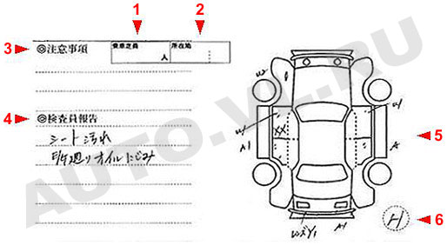
1 – число посадочных мест в автомобиле.
2 – общее число мест в автомобиле.
3 – ниже этой надписи аукционный осмотрщик пишет свои замечания касательно состояния автомобиля, в частности, отмечает его плюсы и положительные моменты, на которые стоит обратить внимание.
4 – так же, как и в предыдущем пункте, осмотрщик пишет замечания о состоянии автомобиля, но отмечает здесь не его плюсы, а наоборот, минусы.
5 – схема кузова автомобиля с нанесенными на нее местами кузовных дефектов. Основной список принятых на японских автоаукционах обозначений кузовных дефектов таков:
A, B - царапина
E или U - вмятина
S - ржавчина, коррозия
Y - дыра
W, P - сколы краски либо закрашенные неровности
X - элемент кузова нуждается в замене
XX - элемент кузова заменен.
Перечисленные буквы могут быть дополнены цифрами, означающими степень выраженности того или иного дефекта:
Кузов | Оценка | Характер повреждения
Царапины | А1 | царапина длиной до 5 см.
Царапины | А2 | Царапина длиной до 20 см.
Царапины | А3 | Царапина длиной свыше 20 см.
Вмятины (маленькие) | Е | 1-2 маленькие вмятины
Вмятины | U1 | Вмятина размером около 3 см (мяч для гольфа)
Вмятины | U2 | Вмятина размером 10 см.
Вмятины | U3 | Вмятина больших размеров.
Восстановления | W1 | Все сделано отлично.
Восстановления | W2 | Заметны неровности окрашивания.
Восстановления | W3 | Неровности окрашивания бросаются в глаза, необходимо перекрасить кузов.
Прочие | S1 | Большая площадь заржавела.
Прочие | S2 | Значительные области затронуты ржавчиной.
Прочие | C1 | Большая площадь подверглась коррозии.
Прочие | C2 | Значительные области подверглись коррозии.

Бампер | Оценка | Разъяснения
Царапины | А1 | На бампере есть царапины.
Царапины | А2 | Одна треть поверхности бампера покрыта царапинами.
Царапины | А3 | Царапин очень много.
Трещины | Y1 | Есть трещины в двух местах.
Трещины | Y2 | Трещин довольно много.
Трещины | Y3 | Очень много трещин, есть восстановленные.
Вмятины | U1 | Небольшие вмятины, продавленности, потертости
Вмятины | U2 | Вмятины.
Вмятины | U3 | Большие вмятины, большие продавленности, значительные потертости.
Восстановления | W1 | Все восстановлено хорошо.
Восстановления | W2 | Заметны неровности в местах восстановления.
Восстановления | W3 | Восстановлено криво, требуется перекрасить бампер.
6 – состояние колесной резины.

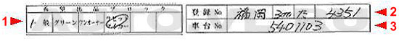
1 – в этой графе указывается блок лотов, в котором данный автомобиль продавался. Нужно отметить, что на японских автомобильных аукционах автомобили продаются блоками. Так, например, есть блок «one owner», то есть автомобили, у которых был один владелец, «recycled», то есть битые автомобили, «refreshed» (отремонтированные машины) и так далее. В рассматриваемом нами листе обведен блок «рабито майка» - так в Японии называются недорогие, быстро продающиеся машины, находящиеся в хорошем состоянии.
2 – регистрационный номер автомобиля (название города, цифры и буквы японской азбуки).
3 – полный номер кузова автомобиля.

